1.车位标定完整流程

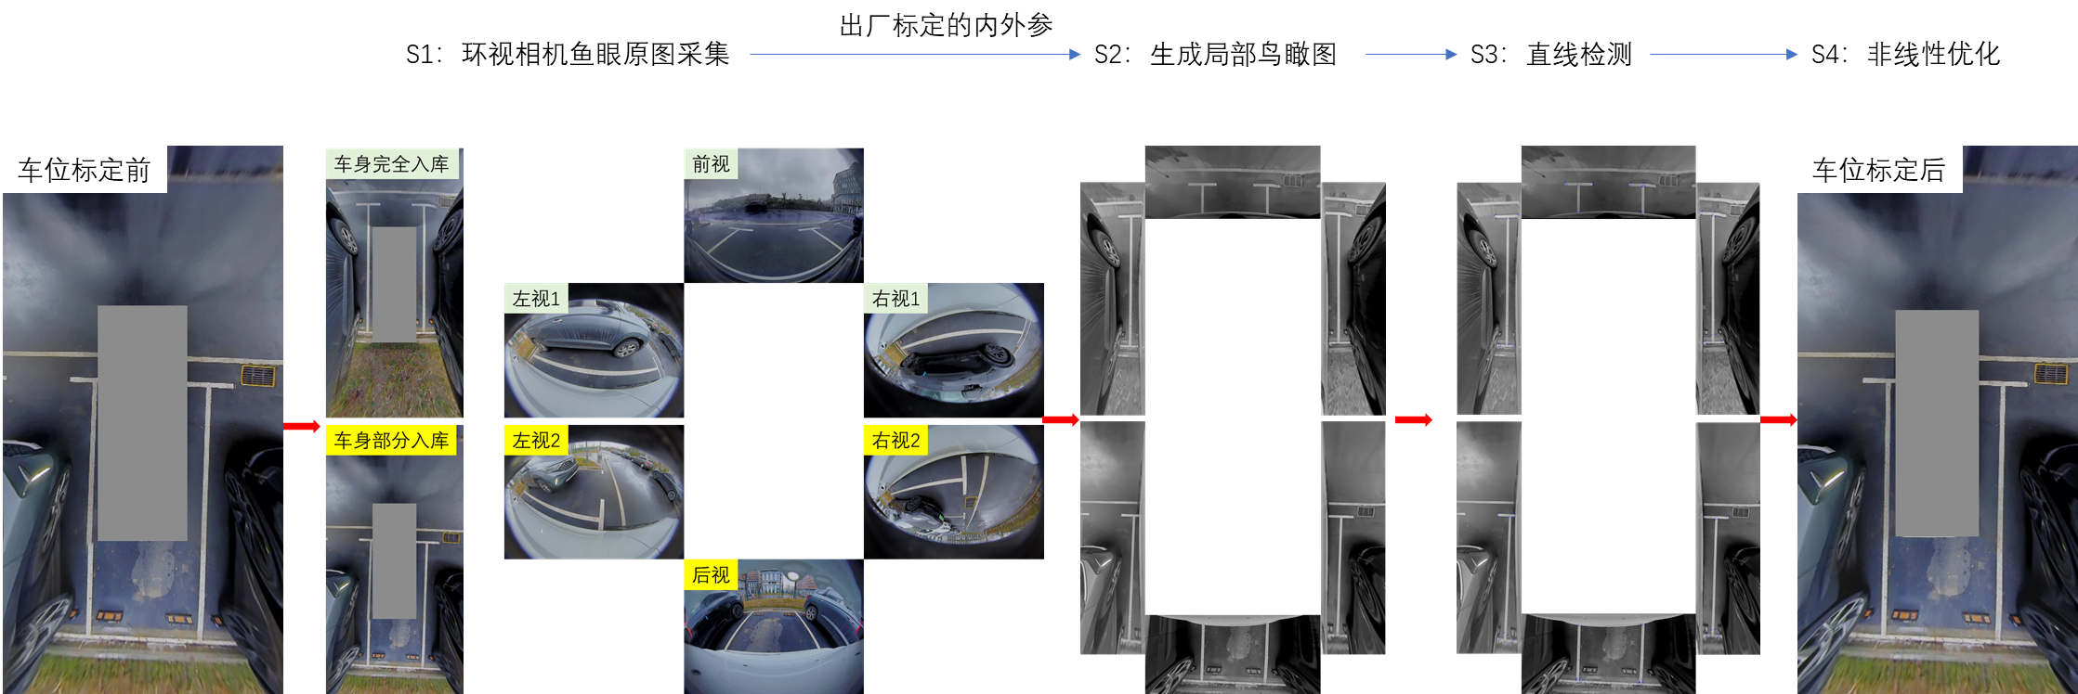

2.车位检测需求

车辆第1次停放时，前、左、右三个相机可以拍摄到车位，此时需要检测“前相机、左相机的公共区域”、“前相机、右相机的公共区域”。

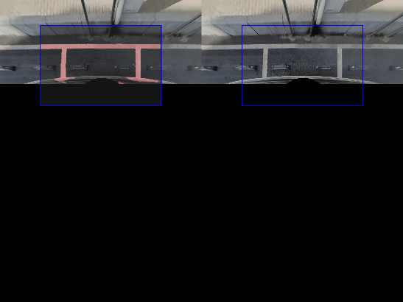 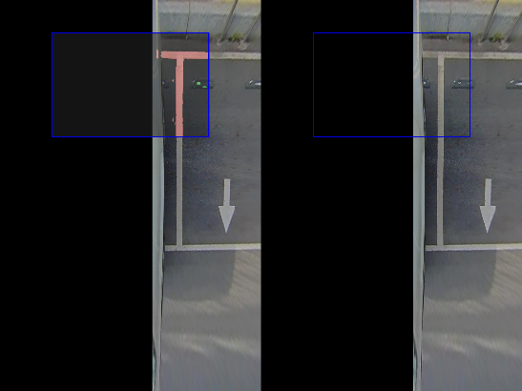 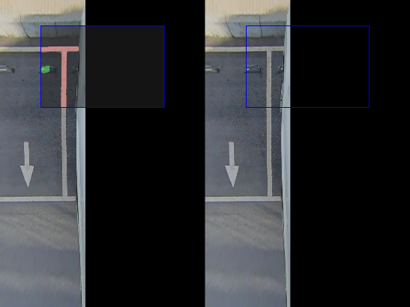

车辆第2次停放时，后、左、右三个相机可以拍摄到车位，此时需要检测“后相机、左相机的公共区域”、“后相机、右相机的公共区域”。

